Министерство образования Республики Беларусь

Учреждение образования

Брестский государственный технический университет

Кафедра ИИТ

Лабораторная работа №2

За 6 семестр

По дисциплине «Базы данных»

Тема: «Обследование объекта автоматизации: организационная и функциональная структуры»

Выполнил:

студент 3 курса

Группы ПО-5

Брич М.Н.

Проверила:

Швецова Е.В.

Брест 2022

Лабораторная работа №2

Обследование объекта автоматизации: организационная и функциональная структуры

**Цель:** Описать объект автоматизации через его организационную и функциональные структуры.

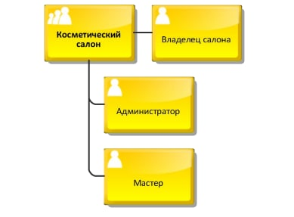

Рисунок 1.1 – Органограмма ОА «Косметический салон»

| **№**  **п/п** | **Наименование организационной единицы** | **Расшифровка** |
| --- | --- | --- |
| **1** | Косметический салон | Отделение |
| **2** | Владелец салона | Владелец салона и руководитель предприятия |
| **3** | Администратор | Менеджер, материально-ответственное лицо |
| **4** | Мастер | Сотрудник, оказывающий  услуги по  направлению |

Таблица 1.1 – Каталог организационных единиц

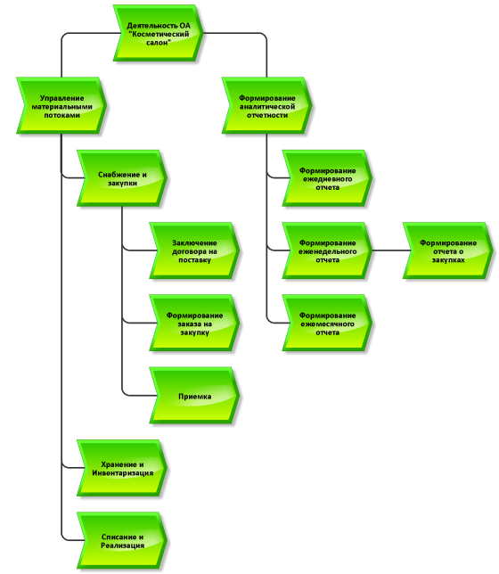

Рисунок 1.2 – Функциональное дерево ОА «Косметический салон»

«Функциональное дерево ОА» с использованием нотации Process landscape методологии ARIS, а также таблицей «Каталог функций» (таблица 1.2).

| **№**  **п/п** | **Наименование функции** | **Организационный элемент** | **Документы** |
| --- | --- | --- | --- |
| **1** | Управление материальными потоками | Администратор, владелец | ОП_ТТН, ОП_ПрихОрд, ОП_ЖурнУч, ОП_КартСклУч |
| **1.1** | Снабжение и закупка | Администратор | ОП_ИнвОп, ОП_ЖурнУч |
| **1.1.1** | Заключение договора на поставку | Администратор | ОП_ТТН, ОП_КартСклУч, ОП_ПрихОрд |
| **1.1.2** | Формирование заказа на закупку | Администратор | ОП_ЖурнУч |
| **1.1.3** | Приемка | Администратор, владелец | ОП_ТТН, ОП_КартСклУч, ОП_ПрихОрд |
| **1.2** | Хранение и инвентаризация | Администратор, владелец | ОТ_ИнвОп |
| **1.3** | Списание и реализация | Администратор, владелец, мастер | ОТ_КассЧек, ОТ_ОказУсл, ОТ_РасхОрд, ОТ_КартСклУч, ОТ_УчПрихРасхОперПоМат |
| **2** | Формирование аналитической отчетности | Администратор | ОТ_РеалУслНаДат, ОТ_ОказУслПоМаст, ОТ_РейтУсл |
| **2.1** | Формирование ежедневных отчётов | Администратор | ОТ_КартСклУч,  ОТ_РеалДата, ОТ_ЖурнУч, ОТ_РеалУслНаДат |
| **2.2** | Формирование еженедельных отчётов | Администратор | ОТ_ИнвОп, ОТ_РеалУслНаДат, ОТ_ОказУслПоМаст, ОТ_РейтУсл |
| **2.2.1** | Формирование еженедельного отчета о закупках | Администратор | ОТ_КартСклУч,  ОТ_РеалДата, ОТ_ЖурнУч |
| **2.3** | Формирование ежемесячных отчётов | Администратор | ОТ_КартСклУч, ОТ_ЖурнУч,ОТ_РеалУслНаДат |

Таблица 1.2 – Каталог функций

Вывод: описал объект автоматизации через его организационную и функциональные структуры.